**Vers la cérébro-localisation des souvenirs ?**

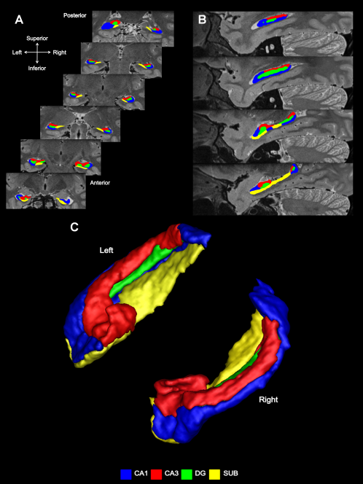L’hippocampe est une structure paire du lobe temporal interne. Il est composé de plusieurs sous-régions : CA1, CA2, et CA3 (Lorente de No, 1934), bordés par le gyrus dentelé (DG) et le subiculum (SUB) (Amaral et Lavenex, 2007). Une différenciation fonctionnelle le long de l’axe antéro-postérieur de cette structure a également été largement documenté (pour review voir Poppenk et al., 2013).

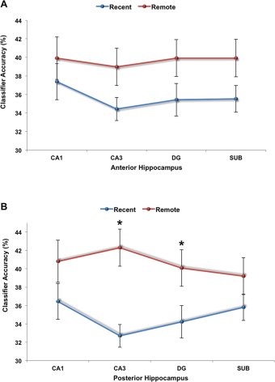Il est largement admis que l’hippocampe est nécessaire pour l'acquisition de souvenirs autobiographiques (souvenirs de nos expériences personnelles passées) et pour leur rappel à court terme (Scoville et Milner, 1957). En revanche, il y a moins de consensus sur le rôle de l'hippocampe dans l’évocation des souvenirs autobiographiques qui sont plus éloignées.

*Segmentation des sous-régions de l'hippocampe*

Pour tenter de répondre à cette question l’équipe d’Eleanor Maguire de l’*University College London* s’est intéressée à l’implication de cette structure lors du rappel de souvenirs récents (datant de deux semaines) et de souvenirs plus anciens (datant de dix ans).

*Résultats de la multivoxel pattern analysis pour les sous-régions de l’hippocampe antérieur et postérieur*

Pour ce faire, les auteurs ont demandé aux participants de l’expérience de se remémorer un de ces deux types de souvenir pendant qu’ils se trouvaient dans une machine à imagerie par résonance magnétique (IRM).

L’utilisation d’une machine IRM fonctionnelle à haute résolution combiné à la méthode de *multivoxel pattern analysis* a permis de démontrer qu'il était possible de détecter des représentations de souvenirs autobiographiques spécifiques dans les sous-régions de l'hippocampe.

Alors que toutes les sous-régions de l'hippocampe antérieur contiennent l'information sur les deux types de souvenirs autobiographiques (récents et anciens), les sous-régions CA3 et DG de l’hippocampe postérieur ne contiendrait que des informations sur les souvenirs anciens.

Ces travaux tendent à démontrer que les sous-régions de l’hippocampe seraient impliquées de façons différentes dans la représentation des souvenirs autobiographiques lors d’un rappel en fonction de leur ancienneté.

Christophe Rodo

christophe.rodo@gmail.com

DOI : 10.1002/hipo.22155